Муниципальное общеобразовательное учреждение
МОКУ Кулустайская СОШ

Публичный доклад
о состоянии и результатах деятельности
МОКУ Кулустайской СОШ
Бурейского района Амурской области
в 2010 -2011 уч.году

2011 год

Доклад является презентационной версией проведенного комплексного анализа работы школы, содержит интерпретацию результатов и степени обеспечения потребности всех участников образовательного процесса в получении качественных образовательных услуг. Доклад предназначен для информирования общества, органов представительной власти, руководства региона о результатах, потенциале, условиях функционирования, проблемах и направлениях развития школы.

Содержание |  | Стр.
1 | Вводная часть ………………………………………………………... | 3
2 | Основная часть (текстовая часть по разделам):……………………. | 4
2.2.1 | Общая характеристика образовательного учреждения……………. | 4
2.2.2 | Образовательная политика и управление школой…………………. | 5
2.2.3 | Условия осуществления образовательного процесса……………… | 23
2.2.4 | Результаты образовательной деятельности………………………… | 43
3 | Заключение……………………………………………………………. | 46

1. Вводная часть
Приоритетные направления работы школы
- Усиление личностной направленности образования.
- Обновление содержания образования.
- Расширение и совершенствование реализации здоровьесберегающих технологий в УВП.
- Формирование мировоззренческой позиции школьника.

Цель: создание в школе единого образовательного и воспитательного пространства, приоритетом которого является личностная самореализация каждого ребенка.
Задачи школы
- предоставление разностороннего базового и среднего образования;
- переход старшей школы на профильное обучение;
- формирование у обучающихся потребности в обучении и саморазвитии, культуры и нравственности;
- предоставление условий для реализации творческого потенциала обучающихся;
- совершенствование педагогического мастерства с учетом компетентностного подхода и диалогического принципа в обучении;
- повышение качества образовательных услуг, расширение видов предоставляемых услуг;
- расширение взаимодействия школы с социальными партнерами;
- совершенствование режима режим оперативного управления УВП.

Задачи ОУ по выполнению Стандарта:
- использование учебников, соответствующих федеральному перечню;
- использование современных педагогических технологий.

Задачи для достижения результатов экзаменов в форме ЕГЭ:
- обеспечение информационной достаточности для обучающихся и родителей (ознакомление с процедурой, результатами прошлого года и т.п.);
- организация ШПОУ комплекса мер по подготовке к ЕГЭ;
- прохождение обучающимися пробного тестирования на базе ВУЗов;
- организация психологической поддержки обучающихся.

2. Основная часть (текстовая часть по разделам):
2. 2.1. Общая характеристика образовательного учреждения
Информационная справка о школе

муниципальное общеобразовательное казенное учреждение Кулустайская средняя общеобразовательная школа.

Адрес: 676717, Россия, Амурская область, Бурейский район, с.Усть-Кивда, ул. Центральная, д. 26; E-mail: ustkivda@rambler.ru; школьный сайт: http://kulustaiskaj.ucoz.ru/
Учредитель: Отдел образования Администрации Бурейского района.
На дату составления доклада всего обучающихся: 47
В том числе в дошкольной группе – 12;
на 1 ступени - 9,
на 2 ступени - 18,
на 3 ступени - 8.
Количество классов - 9 + 1 (дошкольный)
Режим работы: шестидневная неделя в 10– 11 классах, пятидневная – в дошкольной группе и 1-9 классах; в одну смену.
Продолжительность урока: 45 минут, в 1 классе – 35 минут; в дошкольной группе – от 10 до 20 минут ( в зависимости от возраста)

- Материально-технические и медико-социальные условия осуществления образовательного процесса.
Сведение о здании: год ввода в эксплуатацию – 1990,
Проектная мощность – 163,
Реальная наполняемость – 47.
Материально-техническая база: типовая
В том числе учебный корпус: - количество ученических мест - 163
Мастерские ( количество ученических мест, наличие оборудование) – 12, имеются верстаки – 8 штук, станки – 2 ( циркулярная пила, наждак)
Земельный участок ( площадь) – 1,5 га.
Столовая на 40 посадочных мест,
охвачено питанием – 47 ученик ( 100%)
Актовый зал – 80 посадочных мест
Спортивный зал ( площадь) – 150,8 кв.м.
Медпункт – нет ( обслуживает фельдшер)

Характеристики ОУ
Полное название | Муниципальное казенное образовательное учреждение «Кулустайская основная общеобразовательная школа»
Лицензия на образовательную деятельность | Номер лицензии: 026961 серия РО  Регистрационный номер ОД 4242  Дата выдачи 04 августа 2011 г.  Срок действия лицензии БЕССРОЧНАЯ  Наименование лицензирующего органа: Министерство образования и науки Амурской области
Государственная аккредитация | Номер свидетельства: 02224 Дата выдачи свидетельства: 01 марта 2011 Наименование органа, выдавшего свидетельство о государственной аккредитации:  Министерство образования и науки Амурской области
Местонахождение | Россия, 676717,Амурская область, Бурейский район, с.Усть -Кивда, ул. Центральная, 26
Режим работы | Продолжительность учебной недели — 5дней (для1-9классов) и 6 дней(для10-11 классов), количество смен – 1.
Количество мест и учащихся | Плановое – 162 Фактическое - 47
Руководство | Директор: Полещук Ирина Николаевна  Заместитель по УВР: Рязанова Марина Георгиевна  Заместитель по ВР:Бородина Галина Васильевна
Кадровый потенциал
Количественный состав педагогического коллектива | 12
Качественный состав педагогического коллектива | По квалификационным категориям :Высшая – 0 Первая – 7 Вторая - 2
Структура управления отражена в Уставе школы. Органы управления –Управляющий совет школы, педагогический совет, методический совет, совет старшеклассников. Данная структура соответствует функциональным задачам школы.

Образовательная политика и управление школой
Состав обучающихся
Ступень обучения | 2009/2010  учебный год |  |  | 2010/2011учебный год |  |  | 2011/2012 учебный год
Ступень обучения | Всего | Дев. | Мал. | Всего | Дев. | Мал. | Всего | Дев. | Мал.
дошкольная | 12 | 3 | 9 | 12 | 4 | 8 | 12 | 4 | 8
I | 11 | 6 | 5 | 8 | 3 | 5 | 9 | 5 | 4
II | 24 | 12 | 12 | 20 | 10 | 14 | 18 | 8 | 10
III | 4 | 1 | 3 | 5 | 4 | 1 | 8 | 6 | 2
Всего | 51 | 22 | 29 | 49 | 22 | 27 | 47 | 23 | 24

Численность обучающихся на разных ступенях за три года.

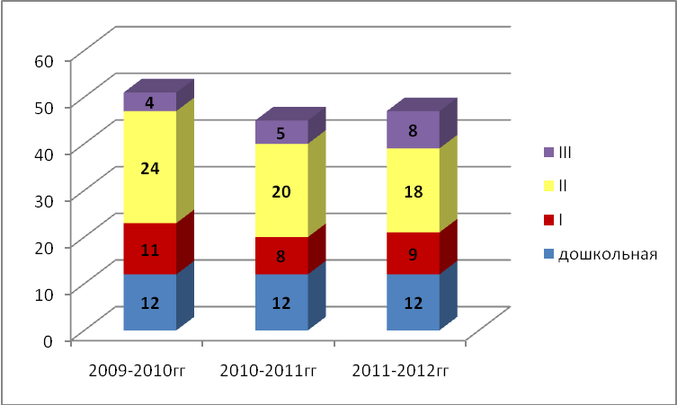

В нашей школе обучаются дети из села Муравки и п.Новорайчихинска.

Соотношение числа обучающихся из с.Муравка, п.Новорайчихинска и с.Усть -Кивда
и обучающихся в ней
 | Всего обучающихся проживающих в с. Муравка | Всего обучающихся проживающих в п.Новорайчихинске | Всего обучающихся проживающих в с.Усть -Кивда | Обучается  в МОУ Кулустайской СОШ
2009/2010  учебный год | 13 | 1 | 37 | 51
2010/2011 учебный год | 11 | 8 | 30 | 49
2011/2012 учебный год | 10 | 8 | 29 | 47

Численность обучающихся в МОКУ Кулустайской СОШ за три учебных года.

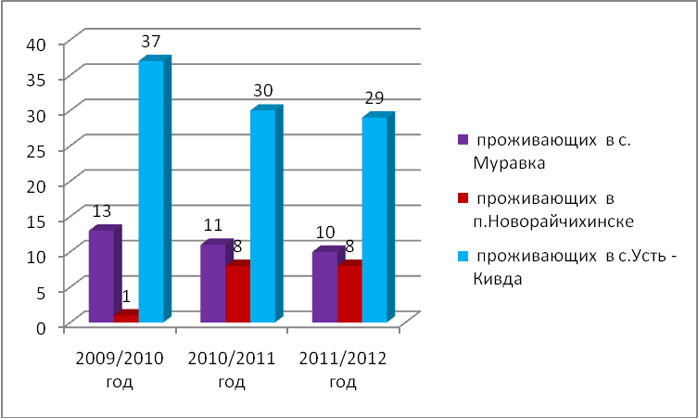
Из диаграммы видно увеличение численности обучающихся из п.Новорайчихинский , это связано с ростом интереса обучающихся из других школ и их переход на обучение в нашу школу.

Выбывшие в другие образовательные учреждения:

 | В ы б ы л о :
 | Всего | В другие ОУ | Смена м/ж | Выпустились из школы | Исклю-  чение
2008/2009  учебный год | 55 | 2 | 2 | 9 | -
2009/2010  учебный год | 51 | 3 | 3 | 5 | -
2010/2011учебный год | 49 | 3 | 1 | 2 | -

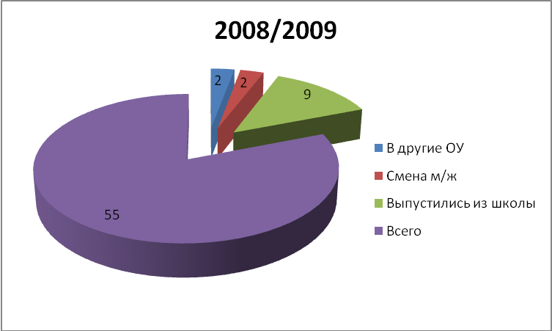

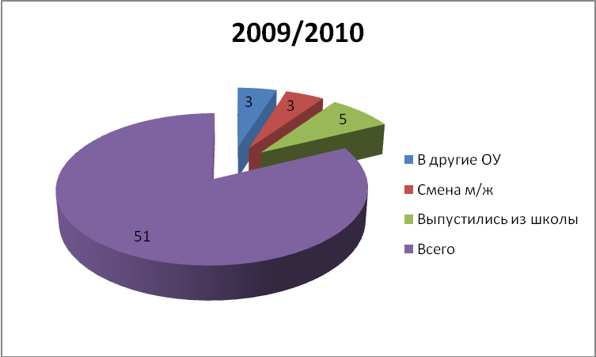

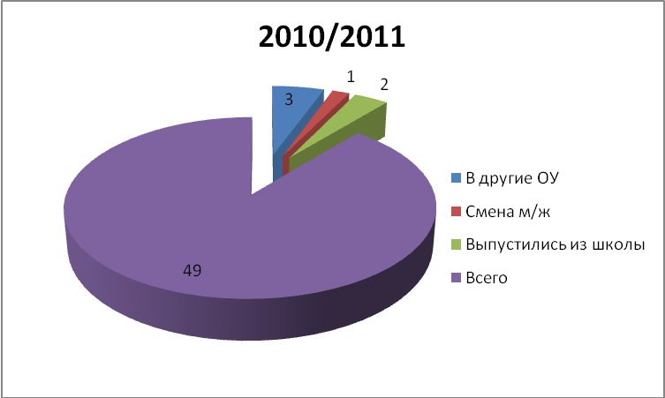

Организация образовательного процесса
Годовой учебный план работы утвержден, календарно-тематическое планирование соответствует используемым программам, утверждено заместителями директора, расписание занятий составлено в соответствии СанПиНам, утверждено директором, документация по итоговой аттестации 2010/2011 учебного года оформлена, рассмотрена на научно-методическом совете, утверждена директором. Составлен и утвержден график внутришкольного контроля.
Сложившаяся урочная и внеурочная деятельность положительно влияет на сохранность контингента.
Образовательная программа школы предназначена для дальнейшего совершенствования и развития образовательного процесса, в условиях школы личностно развивающего диалога. Она является основой для деятельности администрации и педагогического коллектива школы, разработана на базе Закона РФ «Об образовании», Гражданского Кодекса РФ, Конвенции о правах ребенка, Устава школы и локальных актов к нему.
Программа является:
- по срокам исполнения – среднесрочной, рассчитанной на 3 года;
- по широте отображения задач – разделом программы развития, обобщенным нормативным документом.
В настоящее время идет первый этап реализации программы, на котором определены общие концептуальные положения и осмыслены теоретические основания программы.

Основные задачи образовательной программы
с учетом концепции развития ОУ:
1 этап (2010/2011) – разработка диалогического компонента содержания образования, освоение диалогичных педагогических технологий;
2 этап (2011/2012) – разработка способов (содержания и формы) самообразования личности;
3 этап (2012/2013) – выстраивание процесса обучения в условиях программы, выработанной в результате сотрудничества учителя и ученика.
Разделы образовательной программы отражают содержание образования, характеристику обучающихся, используемые УМК, связи с социальными партнерами, используемые педагогические технологии, учебный план.
Учебный план школы на 2011/2012 учебный год разработан на основе федерального базисного учебного плана в соответствии с действующими санитарными правилами СанПиН и внесенными изменениями в соответствии с приказом с учетом поэтапного введения федерального компонента государственных образовательных стандартов; регионального базисного учебного плана Амурской области.
Региональный (национальный) и компонент образовательного учреждения является нормативной правовой основой школьного учебного плана, который составлен в соответствии с направлением развития школы, сохраняя традиционный набор предметов, с количеством часов, определяемых базисным учебным планом.
Учебный план школы первой ступени предусматривает разное количество часов по предметам в соответствии с реализуемыми программами. Школа перешла на новые федеральные стандарты по теме «Перспективная начальная школа» .
В основу учебного плана положен принцип дифференциации, который является основным и ведущим психолого-педагогическим и организационно-методическим.
В 11 классе часы школьного компонента используются на организацию профильной подготовки обучающихся (агро – технологический профиль). В этом курсе продолжается изучение таких дисциплин, как «Основы животноводства», «Основы растениеводства», «Основы агрономии», «Сельхозтехника».
Предпрофильная подготовка осуществляется с 8-9 классах, где преподается курс «Сельхозмашины». В старших классах 10 -11 введен факультатив за счет часов школьного компонента: «Основы правовой культуры», в 11 классе факультатив «Основы предпринимательской деятельности».

Организация дополнительного образования детей в ОУ:

Для реализации творческого потенциала учащихся в школе организована работа кружков: «Умелые руки» (руководитель Рязанова М.Г.), «ЮИД» (руководитель Брысаева Т.Ф.), группа ОФП (руководитель Лепшихина Е.Ф.), «Юный художник» (руководитель Репина Н.Г.), «Английский с удовольствием» (Степанова В.А.), «Юный читатель» (Руководитель Пурдик Т.А.), «Марья – искусница» (Груздева О.В.).
Данные о внеурочной воспитательной деятельности
педагогического коллектива.

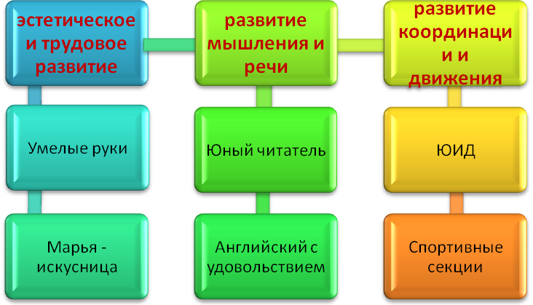

Руководители кружков совместно с ребятами участвовали в районных и областных конкурсах «Пожарам заслон», «Человек. Земля. Вселенная», «Нравы и обычаи», «Безопасное колесо», мягкой игрушки «Символ года», спортивных соревнований. Девочки, посещающие кружок «Марья-искусница», изготовили оригинальные поздравительные открытки и сувениры к 9 мая. Итоги работы дополнительного образования были подведены на «Отчетном концерте»(22 мая).
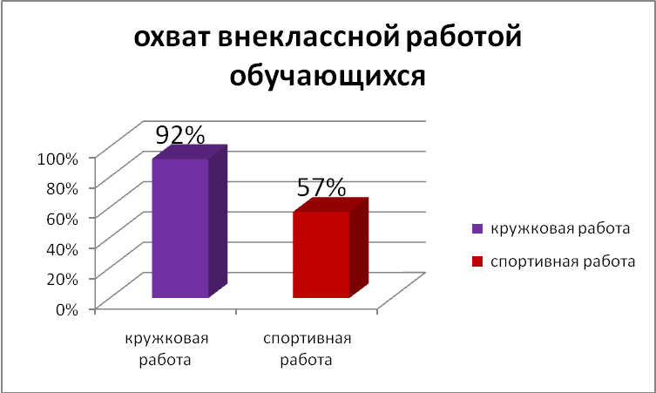

Воспитательная работа

В прошлом 2010-2011 учебном году уделялось большое внимание воспитательному потенциалу каждого урока с целью активизации познавательного интереса обучаемых.
В школе традиционно проходили предметные месячники: естественно-математического, гуманитарного циклов, цикла начальных классов и физической культуры. Предметные месячники проходили организованно, охватив всех обучаемых школы, с 1 по 10 классы.
Обучаемые принимали участие в разнообразных видах игр, интеллектуальных турнирах, олимпиадах, праздников, открытых уроков и др. Такие мероприятия позволяют детям раскрыть свой творческий потенциал, развивают кругозор, любовь к изучаемым предметам.
Для обеспечения успешной воспитательной деятельности в школе весь год работало МО классных руководителей, проходили педсоветы по проблемам воспитания. В течении года было проведено 4 заседания, на которых рассматривались следующие вопросы:
- документация классного руководителя;
- использование информационных технологий в работе классного руководителя;
- формирование организаторских способностей у школьников;
- активность и ее роль в развитии ребенка
- составление графика проведения «открытых» классных часов и др.
В уходящем учебном году классные руководители очень ответственно подошли к работе по составлению плана воспитательной работы класса. Планы классных руководителей были составлены в соответствии с общешкольным планом работы. Осуществлялось взаимодействие классных руководителей с родителями обучающихся, учителями – предметниками, общественностью.
Учителями были выявлены проблемы, как отдельных обучаемых, так и всего классного коллектива и выбрана основная цель воспитательной работы на год. Так, например, хорошо налажена работа с детьми по проведению внеклассных мероприятий у Пурдик Т.А. (класс комплект 2,4 классы), Брысаева Т.Ф. ( 5-6 классы), Вальковой Т.К. ( 7-8 классы). Обучаемые 2,4 классов принимали самое активное участие во всех школьных и внешкольных мероприятиях – таланты детей просто неисчерпаемы. Ведь воспитание самых первых шагов в школе сказывается на дальнейшей жизни классного коллектива. Хорошую работу классных руководителей администрация школы отметила Благодарственными письмами.
Реализовать творческие возможности и способности обучаемых, в рамках школы, можно было при проведении КТД.
КТД позволяет создать в школе широкое игровое творческое поле, которое заключается в том, чтобы каждый участник дела находился в ситуации придумывания, сочинительства, фантазии. Коллективное творческое дело имеет огромное влияние, как на личность каждого человека, на класс, который является первичным коллективом, так и на весь большой ученически – учительский коллектив школы. В учебном году были проведены следующие КТД:
месяц | КТД | ответственные
сентябрь | «День знаний» | Репина Н.Г.
октябрь | «Осенний бал» | Брысаева Т.Ф.
октябрь | «День учителя» | Бородина Г.В.
декабрь | «Новый год» | Степанова В.А.  Пурдик Т.А.  Атемасова Н.С.  Груздева О.В.
февраль | «День Святого Валентина» | Репина Н.Г.
февраль | «Вечер встречи выпускников» | Бородина Г.В.
февраль | «День защитника Отечества» | Лепшихина Е.Ф.
март | «Международный женский день» | Брысаева Т.Ф.
май | «День Победы» | Валькова Т.К.
май | «Последний звонок  для 9-ов» | Бородина Г.В.

Каждое КТД имело целью оказать воспитательное воздействие на ребенка в конкретном направление: нравственное; эстетическое; патриотическое; ЗОЖ; трудовое.
Важное место в воспитании занимает гражданско-правовое воспитание обучаемых. Целью правового воспитания является воспитание уважительного отношения к закону, в разъяснении обучаемым их прав и обязанностей, знакомство с правами, регулирующими жизнь человеческого общества, воспитание чувства ответственности за свои поступки. Продолжили работу над воспитанием патриотизма, гражданственности, создания условий для изучения и принятия традиций отечественной культуры. Велась работа по формированию милосердия, доброго отношения к людям, воспитание и уважение к закону, правам человека.
В школе действует правовой уголок, где расписаны права и обязанности обучаемых из устава школы. В классах проводились беседы на темы: «Правила поведения в школе и общественных местах», «Толерантность», «Права ребенка, права человека», «Символы России», «Урок гражданина». Школьники приняли активное участие в конкурсе рисунков «Право и дети».
Параллельно с этим велась работа по профилактике правонарушений, преступлений и безнадзорности среди обучающихся. Классные руководители провели тематические классные часы по теме: «Уголовные наказания за преступления в среде несовершеннолетних». .; родительские собрания «Гражданские права и обязанности родителей». В школе проводилась определенная работа по выявлению обучающихся, находящихся в трудной жизненной ситуации, склонных к правонарушению. Разработан механизм взаимодействия с обучающимися «группы риска», которые находятся на внутришкольном контроле. В этом учебном году на внутришкольном контроле состоят 6 обучающихся, все они были вовлечены в кружки, секции. С ними проводились лекции по изучению изменений в Уголовном кодексе РФ, личные беседы с и их родителями. На учете в ОППН при РОВД состоит 3 ученика (Бородин Вадим 9 кл., Деревянкин Антон 9 кл. условно осужденный, Шалабода Тима 9 кл. условно осужденный). За каждым условно осужденным закреплен наставник из числа педагогов и членов попечительского Совета.
Классные руководители много времени уделяют беседам о доброте, милосердии, сострадании, счастье. Например: «Будем добрыми к пожилым людям» (1-4 класс), «Будьте добрыми и человечными»(9-10 класс), «Чтобы достойно жить» (5-8 классы).
Не только на словах ребята учатся трудолюбию, милосердию, состраданию, взаимопомощи, но и показывают на деле. У каждого класса ( с1 по 10) имеются подшефные -пожилые жители села, которым ребята оказывают посильную помощь в течении всего года, поздравляет с праздниками, приглашают на общешкольные мероприятия
Физическое воспитание направлено на укрепление здоровья, на овладение жизненно важными двигательными навыками и умениями, на достижение высокой работоспособности. Оно имеет важное значение при подготовке человека к производительному труду. Кроме физических качеств (быстрота, сила, ловкость, выносливость) развиваются при этом психические качества (настойчивость, воля, целеустремленность, решительность, самообладание). Средствами физического воспитания являются разнообразные физические упражнения, подвижные игры, спорт.
Учитель начальных классов Пурдик Т.А. проводила с детьми утреннюю зарядку. Много подвижных игр проводят школьники на свежем воздухе. Выделялись дополнительные часы на физкультуру. Осенью учителем физкультуры Лепшихиной Е.Ф. был разработан и проведен «День здоровья». В школе работала спортивная секция по волейболу ( руководитель -Лепшихина Е.Ф.). Охват детей в спортивной секции в этом году был ниже, чем в прошлом году. В связи с тем, что классы малокомплектные, спортивные соревнования в школе перестали проводиться. Однако наши команды достигли на районном уровне неплохих результатов в 4-х борьи, лапте (девочки). Занимали призовые места в личном зачете по лыжным гонкам, легкой атлетике, на «Президентских состязаниях»
Здоровый образ жизни - это индивидуальная система поведения человека, обеспечивающая ему физическое, духовное, душевное и социальное благополучие в реальной окружающей среде.
Реалии нашего времени: рост числа больных детей, растет наркомания, алкоголизм, курение среди подростков. Также растет число неблагополучных семей, а это конфликт в семье, дефицит эмоциональных связей в семье, отсутствие интереса и любви близких к ребенку, Все это ведет к агрессивному антисоциальному поведению ребенка.
В рамках комплексной программы противодействия злоупотреблению вредными привычками проводились классные часы «Курение и здоровье», «Вредные привычки», «Опасная любовь», «Алкоголь-враг здоровья», «Наркотики и их последствия»; конкурсы плакатов; совместные мероприятия с представителями из комиссии по делам несовершеннолетних , и мероприятия, как с обучаемыми, так и родителями с приглашением психолога из районного методического центра.
Ежегодно в школе проводится углублённый медицинский осмотр детей.
В связи с эпидемией гриппа в осенне-зимний период проводились уроки здоровья («О простудных заболеваниях», «Твое здоровье» и др.), где большое внимание уделялось профилактическим мероприятиям.
В школе, работая с детьми, учителя с первых дней учили прислушиваться к своему организму, внушали, что человек сам несет ответственность за свое здоровье, обучали детей не только правильно сидеть за партой, но и правильно дышать, обучали физическим упражнениям, стимулирующим и снимающим усталость. Во время уроков и на переменах проводились физкультминутки, физкультпаузы. Проходили классные часы на тему здоровья «О значении режима дня» с анкетированием, «»Красивая улыбка -здоровые зубы», «Компьютер, телевизор и режим дня», «Заболевания, вызываемые паразитами», «Клещи – это опасно».В течение года проводились медработником рейды по проверке обучаемых на педикулез и чесотку, прививки.В младших классах работают санитары, результаты проверки отмечают в санитарных уголках.
В школе большое внимание уделяется технике безопасности. Был разработан детальный план по этому направлению. Один раз в триместр проводится инструктаж по пожарной безопасности, учеба по эвакуации. Во время каникул, больших мероприятий классные руководители каждый раз инструктируют учащихся по технике безопасности. В течении года проводятся уроки по ПДД, ЧС. Обучаемые из с.Муравка и п.Новорайчихинск проходят ежемесячный инструктаж о безопасности при подвозе в школу. Наша команда участвовала в конкурсе «Безопасное колесо».
Слово «экология» в переводе с греческого означает знание о доме. А дом это наша Земля.Земля… В этом коротком слове - история, труд, судьбы миллионов прошлых, настоящих и будущих поколений нашей планеты. Вся сила человека в земле. Никто не мог победить легендарного Антея, пока он касался земли, вливающей в него новые силы, но стоило оторвать его от нее — и он погиб. Этот миф — завещание потомкам: хранить связь с Землей, беречь и охранять ее. В этом и состоит главная цель экологического воспитания — научить детей чуткому и бережному отношению к природе.
С начальных классов учителя учат учеников наблюдать за природой. Часто совершают экскурсии на природу, ведут дневники наблюдений. Школьники приняли участие в районном конкурсе экологических газет. Провели конкурс экологических рисунков «Берегите природу!»( 2-4 классы). Были проведены интересные классные часы: игра«Звездный час» по теме «Удивительный мир животных» ( 1-4 классы), «Урок Чистой воды» (5-8 классы), игра «Экологическая кругосветка» ( 9 класс), беседа о культуре поведения в природе ( 10 класс). В школе был проведен конкурс стихов «Зима-зимушка», были выявлены победители. Зорина Тоня (10 класс) приняла участие в районном конкурсе фоторабот «Береги, природу!»
Активно обучаемые участвовали в областных заочных конкурсах «Зеленая планета». «Сохраним нашу Землю голубой и зеленой».
Обучаемые занимаются озеленением (посадка цветочно-декоративных культур, деревьев), проводят опытно-исследовательскую работу на пришкольном участке. В этом учебном году участвовали в районном экологическом конкурсе «Юннат-2010» ( школу представляла Исакова Настя, 9 класс).
Трудовое воспитание.
Самообслуживание — один из методов трудового воспитания. Оно способствует выработать у обучающихся хозяйского отношение к школьному имуществу, к народному достоянию в целом, путем вовлечения детей в систематическую трудовую деятельность.
В каждом классе назначаются дежурные, которые в течение дня следят за санитарным состоянием класса (следят за чистотой классной доски). Каждый класс также ведет дежурство в столовой, по школе, Следит за санитарным состоянием школы, дисциплиной учащихся, в конце недели выпускает молнию и по итогам дежурства, отчитывается на школьной линейке.
Субботники - одна из форм общественно полезного труда школьников. В начале года за каждым классом закрепляется свой участок на территории школы, на которых они должны убираться. В осенний период была организована акция «Чистый двор и улицы села родного».
На летнее время формируется УПБ. Школьники ( с 5 класса) проходят трудовую практику на пришкольном участке – выращивают овощи для столовой. В конце учебного года подводятся итоги деятельности УПБ. Наша УПБ не первый год входит в тройку лучших УПБ района.
Профориентационная работа в образовательном учреждении проводиться с целью создания условий для осознанного профессионального самоопределения обучающихся, посредством популяризации и распространения знаний в области профессий, профессиональной пригодности, профессионально важных качеств человека и профессиональной карьеры, строится на основе личностного восприятия мира профессии, приближенного к кругу профессий ближайшего окружения (родителей, знакомых, профессиональной карты города, региона), путем расширения представления о мире профессий. Для решения этой задачи используются формы и методы организации учебно-воспитательной деятельности, соответствующие возрастным особенностям обучающихся.
Ранее в школе проводилось анкетирование выпускников. Анализ результатов анкетирования показал, что в школе надо вести целенаправленную работу по профориентации, так как некоторые обучающиеся к выпускному классу еще не определились с выбором профессий и им нужна профессиональная помощь. По профориентации были проведены тематические классные часы «В мире профессии» (5-6 класс), «»Куда пойти учиться?», «Мой творческий потенциал» (9класс), «Как выбрать профессию» (10класс). В старших классах введен агротехнический профиль.
Образовательное учреждение, было, есть и остается одним из важнейших социальных институтов, обеспечивающих воспитательный процесс и реальное взаимодействие ребенка, родителей и социума.
Деятельность родителей и педагогов в интересах ребенка может быть успешной только в том случае, если они станут союзниками, что позволит им лучше узнать ребенка, увидеть его в разных ситуациях, и таким образом помочь взрослым в понимании индивидуальных особенностей детей, развитии их способностей, формирование жизненных ценностных ориентиров, преодолении негативных поступков и проявлений в поведении. Педагогам важно установить партнерские отношения с семьей каждого воспитанника, создать атмосферу взаимоподдержки и общности интересов.
В практике школы используются массовые, групповые, индивидуальные формы и методы работы с родителями. Все они направлены на повышение педагогической культуры родителей, на укрепление взаимосвязи школы, семьи, общественности.
Каждый классный руководитель свою работу начинает с изучения семьи учащегося, положения детей в семье и условий их жизни. В школе организуется психолого-педагогическое просвещение родителей через систему родительских собраний, индивидуальных консультаций, собеседований.
Родительское собрание — одна из основных форм работы с родителями. Классный руководитель два раза в полугодии проводил родительские собрания, темы которых планировал с учетом индивидуальных особенностей детей, специфических проблем класса, задач школы. В каждом триместре прошли общешкольные собрания. Классный руководитель 7-8 классов, Валькова Татьяна Константиновна, постоянно поддерживает телефонную связь с родителями своих воспитанников, проживающих в с. Муравка, п. Новорайчихинск. Классный руководитель 2-4 классов, Пурдик Т.А., проводила родительские собрания, путем посещения семей на дому. Телефонные консультации для Татьяны Алексеевны стали системой связи и общения учителя и родителей. Остается проблема посещаемости родителями собраний. Этот вопрос поднимали на МО кл. руководителей, педсовете. Одним из решений стало: для достижений наибольшей эффективности совместной работы школы, семьи и общественности совершенствовать методику подготовки и проведения школьных и классных родительских собраний, разнообразить формы и приемы организации. Это решение будет задачей для педколлектива по работе с родителями и общественностью в новом учебном году.Так же родители участвуют в управлении школой, входят в состав Попечительского совета школы.
Была продолжена работа по развитию ученического самоуправления. Самоуправление в школе осуществляется через детскую организацию «Светлячок»( 1-6кл.), Совет старшеклассников (7-10 кл.). Председателем детской организации являлась Сукова Наташа(6 кл.), президентом Совета старшеклассников — Ивашко Лена (10 кл.). Были проведены заседания Совета старшеклассников, где решались текущие вопросы по деятельности Совета. Были оформлены совместно с Советом старшеклассников стенд «Помоги себе сам», переносной стенд и стенд «Совет старшеклассников».
Анализ участия педагогов и школьников во внешкольных мероприятиях
в 2010-2011 учебном году
№ п/п | Название мероприятия | Участники ( руководитель) | Результат
1 | Областной заочный конкурс фотографий и видеофильмов «Экологическая тревога» | Зорина Тоня (10 класс)  (Репина Н.Г.)
2 | Смотр-конкурс по организации летнего труда и отдыха детей | Валькова Т.К.  Брысаева Т.Ф. | грамота
3 | Областной заочный конкурс экологических газет | (Пурдик Т.А. Репина Н.Г.  Степанова В.А. Брысаева Т.Ф.)
4 | Районные соревнования по теннису | (Лепшихина Е.Ф.) | 4-е командное место
5 | Районный этап областного конкурса «Пожарам заслон» | (Пурдик Т.А. Валькова Т.К.  Репина Н.Г.)
6 | Районный конкурс «Организация питания в образовательных учреждениях Бурейского района» | Полещук И.Н. | грамота
7 | Слет детских организаций «Бурейские ребята» | (Репина Н.Г.) | грамота
8 | Районная конференция опытнических и исследовательских работ | (Брысаева Т.Ф.) | благодарность
9 | Районный фотоконкурс «Времена года» | (Полещук И.Н.)
10 | Районный этап областного конкурса «Созвездие талантов» | Рязанова М.Г.  Груздева О.В. | благодарность  грамота
11 | Всероссийский заочный конкурс детского творчества «Мой любимый учитель» | (Пурдик Т.А.  Репина Н.Г.)
12 | Районный этап заочного конкурса «Единое Приамурье-это мы!» | (Рязанова М.Г. Валькова Т.К. Репина Н.Г.  Брысаева Т.Ф. | Грамота  (Рязанова П)
13 | Районный конкурс «Мой безопасный поселок (село)» | Рязанова Полина  (Лепшихина Е.Ф.,  Брысаева Т.Ф.) | Грамота в номинации «Лучший знаток правил ДД»
14 | Областной заочный конкурс «Зеленая планета 2011» | Степанова В.А.(-)  Пурдик Т.А. Атемасова Н.С., Брысаева Т.Ф., Репина Н.Г., Груздева О.В.
15 | Районный фотоконкурс «Родина в сердце моем» | Полещук Саша  (Полещук И.Н.) | победитель ( 1-е место)
16 | Конкурс рисунков и плакатов «Да здравствует жизнь» | (Валькова Т.К.  Брысаева Т.Ф.)
17 | Районный баскетбол | (Лепшихина Е.Ф.)
18 | Лыжные гонки | (Лепшихина Е.Ф.- грамота за подготовку) | грамоты: 1, 2 - места
19 | Творческий конкурс педагогов | Рязанова М.Г.  Груздева О.В. | грамота
20 | Изготовление мягкой игрушки «Символ- 2011года» | Рязанова М.Г.  Груздева О.В.  Брысаева Т.Ф.
21 | Конкурс рисунков «Сохраним нашу Землю голубой и зеленой» | (Валькова Т.К., Репина Н.Г.,  Брысаева Т.Ф., Атемасова Н.С., Пурдик Т.А.)
22 | Конкурс рисунков, поделок по теме «Человек. Земля. Вселенная» | (Валькова Т.К., Степанова В.А., Брысаева Т.Ф., Пурдик Т.А., Рязанова М.Г., Груздева О.В.) | Грамота  (Фунникова Н)
23 | Заочный конкурс творческих работ уч-ся, посвященный 200-ю со дня рождения Ч.Дарвина | Рязанова Полина  ( Рязанова М.Г.) | Грамота  (2-е место)
24 | Изготовление настенного календаря «Листая памяти страницы» | (Валькова Т.К., Репина Н.Г.,  Брысаева Т.Ф., Степанова В.А.)
25 | «Ученик года -2011» | Полещук Саша  ( Полещук И.Н.,  Рязанова М.Г.,  Бородина Г.В.) | Грамота
26 | Президентские состязания | ( Лепшихина Л.Ф.) | Грамота (Сукова Н)
27 | Лапта | ( Лепшихина Е.Ф.) | 1-е место (девочки)
28 | Научная конференция, посвященная 50-ю полета человека в космос. | Исакова Настя  ( Бородина Г.В.) | Грамота
29 | «Нравы и обычаи» | ( Степанова В.А.) | Грамота
30 | «Безопасное колесо» | ( Брысаева Т.Ф.)
31 | Конкурс «УПБ» | ( Брысаева Т.Ф.,  Лепшихина Е.Ф.) | Грамота  ( 3-е место)
32 | Слет тимуровских отрядов | ( Бородина Г.В.) | Грамота
33 | Легкая атлетика | ( Лепшихина Л.Ф.)
34 | Соревнования по четырехборью | ( Лепшихина Л.Ф.)

2.2.3.Условия осуществления образовательного процесса
Школа работает в одну смену при 6-дневной учебной неделе для 10 -11-х классов, 5-дневной – в 1-9-х классах.
Количество классов комплектов и их наполняемость:
В 10 классе(11 класса нет) с 2010 года был введен агро – технологический профиль.
Группа продленного дня в школе не велась. Занятия проходили в одну смену.
В школе был организован подвоз обучающихся из с. Муравки и п.Новорайчихинский;
Всего подвозилось 19 обучающихся и двое сопровождающих.
Рабочий день в школе начинается с 8.00
Вход учеников в здание - 8.10 ;
предварительный звонок на 1-й урок - 8.25 ;
Начало учебных занятий в школе в 8.30.
окончание занятий – 14.10 ;
Длительность уроков - 45 минут, в 1-х классах
до 1 ноября длительность уроков 35 минут, по три урока ежедневно согласно СанПиН. Во время уроков проводятся динамические паузы. После второго урока динамическая пауза 40 минут.
Продолжительность учебного года для обучающихся 1 класса -33 учебные недели, для обучающихся 2-10 классов 35 учебных недель и 34 для 9 класса. Учебный год заканчивается 25.05 для 1,9, классов и 31.05 для 2-10 классов.
Библиотечное обслуживание.

Количество посадочных мест в библиотеке | 2
Общее количество экземпляров учебно-методической литературы в библиотеке | 1664
В том числе количество новой (не старше 5 лет) обязательной учебно-методической литературы | 700
Общее количество экземпляров художественной литературы | 1200
Количество названий ежегодных подписных изданий | Газетные издания – 6  Журналы:12  - учебно-методические – 6  - для детей и подростков - 6
На одного обучающегося МОКУ Кулустайской средней общеобразовательной школы приходится 50 единиц учебно-методической литературы.
Информационно-техническое обеспечение
Информационно-техническое обеспечение
Количество компьютеров | 13
Из них используемых в учебном процессе | 11
Количество компьютерных классов | 1
Число классов, оборудованных мультимедиа проекторами | 2
Количество видеотехнических устройств | 3
Количество аудиотехнических устройств | 3
Количество музыкальных инструментов | 1
Наличие подключения к сети Интернет (да/нет) | да
Количество терминалов, с которых имеется доступ к сети Интернет | 1

2.2.4.Результаты образовательной деятельности.
По сравнению с прошлым учебным годом при 100% успеваемости качество знаний по школе незначительно снизилось на 1,5% и составило 44,4% (в этом году уехала на новое место жительства Яна Козуб, ученица 8 класса, которая обучалась на «4» и «5», что и повлияло на качество знаний по школе). Успеваемость по школе 100%. Можно сказать, что качество знаний стабильно на протяжении двух лет.
Итоги успеваемости по предметам за 2010 -2011 уч.год..
№ |  | I ступень | II ступень | III ступень | Школа
1. | Всего учащихся на начало года:  На конец года: | 8 + (12 дошкольников)  (1 кл.-2)  8 + (12 дошкольников)  (1 кл.-2) | 24  23 | 5  5 | 37+(12 дошкольников)  36+(12 дошкольников)
2. | Обучаются на :
 | «5» | - | - | - | -
 | «4» и «5» | 6 | 7 | 3 | 16
 | Имеют одну «3» | - | 3 | - | 3
 | Не успевают | - | - | - | -
 | Не аттестованы | - | - | - | 2
 | В том числе:
 | по болезни | - | 2  По физ –ре --(освобождение по болезни) | - | -
 | по пропускам без уважит. причин | - | - | - | -
3 | % успеваемости | 100% | 100% | 100% | 100%
4 | % качества | 75% | 30% | 60% | 44,4%
5 | В сравнении с прошлым годом  % успеваемости | 100% | 100% | 100% | 100%
6 | % качества | 70% | 33% | 66,7% | 45,9%

Благодаря новой системе работы, обучающиеся в этом году меньше уставали, 4 ученика повысили свою успеваемость и у них снизилось количество троек по предметам. Снизилось количество пропусков по неуважительной причине у детей, по сравнению с прошлым учебным годом на 50 %, увеличилось количество грамот за участие в различных мероприятиях.

Работа в эксперименте

МОКУ Кулустайская СОШ одна из первых в районе вступила в эксперимент по теме «Апробация новой структуры годового календарного учебного графика».
Цель эксперимента – сохранение здоровья всех участников образовательного процесса, повышение эффективности обучения.
Задачи:
- Создать условия для снижения невротизации, острой заболеваемости, сохранения устойчивости психоэмоционального статуса и повышения учебной успеваемости обучающихся.
- Ввести режим обучения максимально соответствующий возрастным и функциональным особенностям обучающихся.
- Обеспечить ритмичное чередование учебного и каникулярного времени школьников.
Сроки реализации: 2010-2015 годы.
Ожидаемые результаты:
- Положительная динамика работоспособности обучающихся при использовании интенсифицирующих педагогических технологий.
- Устойчивость показателей работоспособности обучающихся на протяжении учебного года.
- Уменьшение случаев сильного и выраженного утомления обучающихся на протяжении учебного года.
- Сохранение адаптационных возможностей обучающихся в конце учебного года, снижение невротизации обучающихся, улучшение психоэмоционального состояния обучающихся, повышение учебной успеваемости обучающихся.
В настоящее время в условиях вариативного характера организации школьного образования мы получаем все больше доказательств необходимости использования здоровьесберегающих образовательных технологий, рациональной организации учебного процесса.
В медицинских исследованиях накоплено немало сведений о несовершенстве общепринятой структуры учебного года. Триместры предполагают равномерное деление учебной нагрузки в течение учебного года: по три месяца. Каждый триместр, в свою очередь делится на две части, между которыми предполагаются рабочие каникулы. Этим достигается приблизительно равномерное распределение учебной нагрузки.

ГОДОВОЙ КАЛЕНДАРНЫЙ УЧЕБНЫЙ ГРАФИК
МОУ Кулустайской СОШ
2010-2011 уч.год.

1-ый триместр с 1 сентября по 18 ноября
1-ый учебный модуль | С 1 сентября по 8 октября | 5 недель
каникулы | С 9 октября по 1 4 октября | 6 дней
2-ой учебный модуль | С 1 5 октября по 1 8 ноября | 5 недель
 | Итоговые оценки
каникулы | С 19 ноября по 24 ноября | 6 дней
2-ой триместр с 25 ноября по 21 февраля
3-ий учебный модуль | С 25 ноября по 29 декабря | 5 недель
каникулы | С 30 декабря по 9 января | 11 дней
4-ый учебный модуль | С 1 0 января по 21 февраля | 6 недель
 | Итоговые оценки
каникулы | С 22 февраля по 28 февраля | 6 дней
3-ий триместр с 1 марта по 28 мая
5-ый учебный модуль | С 1 марта по 11 апреля | 6 недель
каникулы | С 12 апреля по 17 апреля | 6 дней
6-ой учебный модуль | С 18 апреля по 28 мая (1-8, 10 классы) | 6 недель
6-ой учебный модуль | С 18 апреля по 25 мая (9,11 классы) | 6 недель

В течение года регулярно проводится мониторинг состояния уровня ЗОЖ учеников. Проводилось анкетирование совместно с психологом из РМК. Анализ этих данных показал заметные изменения в общем состоянии здоровья обучающихся школы.
Анализ успеваемости и качества знаний за 3 года
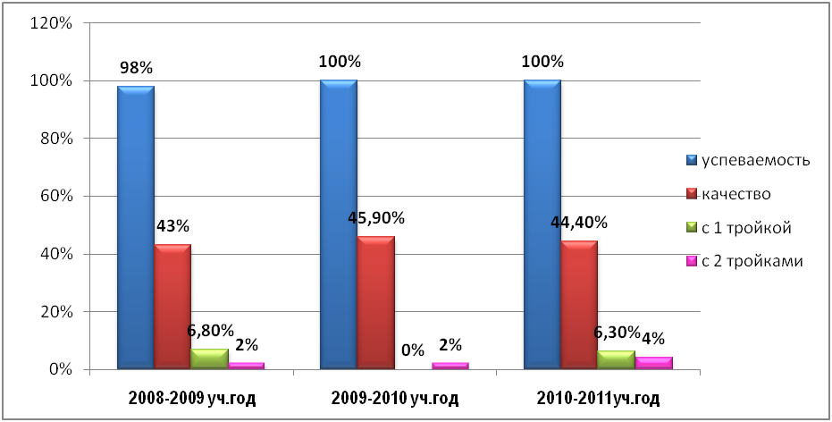

Из диаграммы видно, что успеваемость и качество знаний по сравнению с прошлым годом остались практически стабильны, но слала улучшаться успеваемость слабых детей.

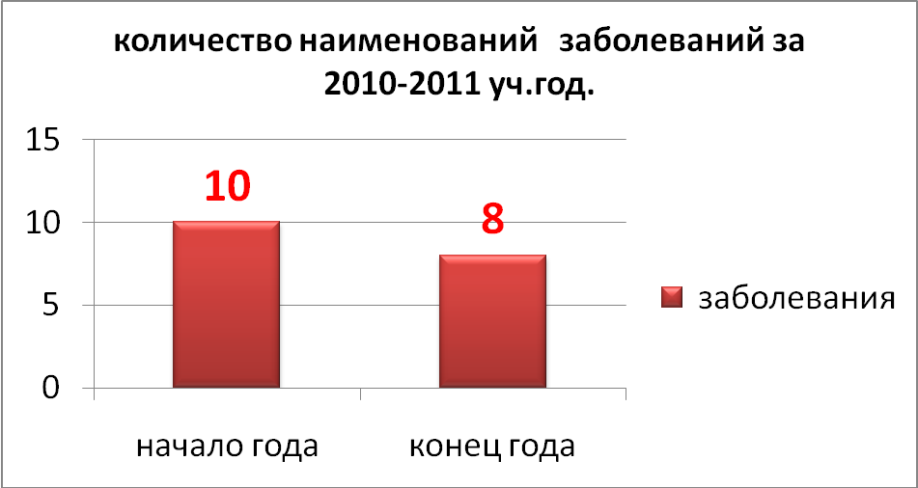
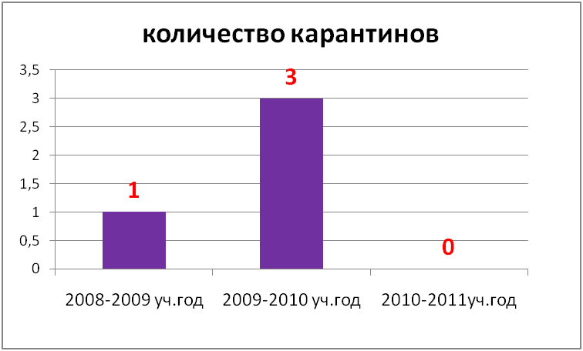

Снизилось число карантинов. Дети не успевали заболевать массово, и получали возможность на каникулах проходить лечение.

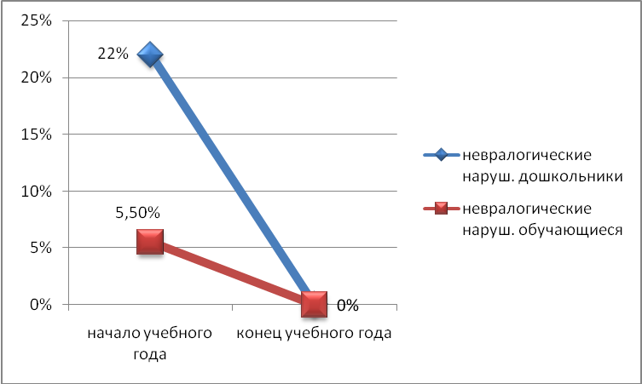

Анализ медицинского осмотра
на начало эксперимента и на конец учебного года
Процентное соотношение больных детей.

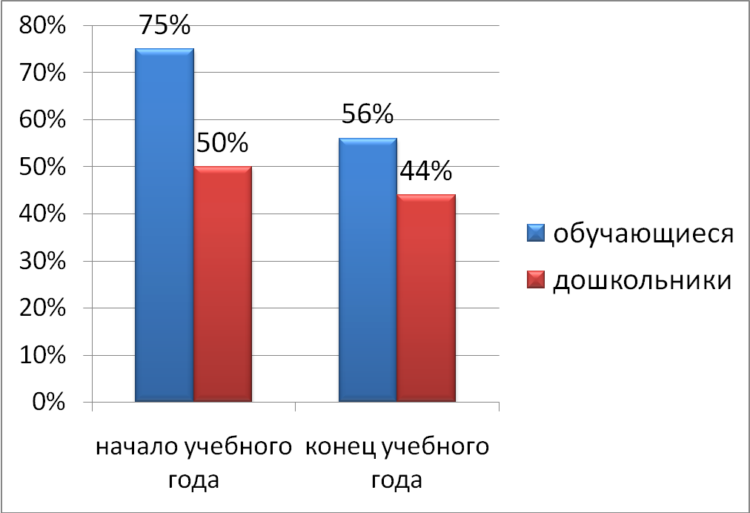

В целом нужно отметить положительную динамику улучшения состояния здоровья обучающихся.

Количество педагогических работников на 1 обучающегося – 0,2.

Характеристика педагогических кадров за 2010-2011 учебный год.

В школе стабильный педагогический коллектив, текучести кадров нет. Три педагога являются выпускниками школы.
Средняя педагогическая нагрузка учителей по общеобразовательным предметам составляет 22 часа.
На педагогическую работу приняты лица, имеющие необходимую профессиональную и педагогическую квалификацию. Два учителя не имеют педагогического образования, один педагог обучается в БГПУ на втором курсе. Учитель трудового обучения закончила ДальГАУ факультет «агрономия», не имея педагогического образования проходит курсы по своему предмету.
В школе созданы определенные условия для работы учителей и администрации школы: оборудованы и работают 10 кабинетов, мастерская для девочек и мальчиков , спортзал, библиотека, 2 кабинета для дошкольной группы, актовый зал. В кабинетах имеется оборудование для организации учебно-воспитательного процесса. Общий уровень организации педагогической деятельности в школе хороший, что обеспечивает отлаженный и установившийся режим, ее своевременное планирование.
В педагогическом коллективе постоянно изучаются законодательные документы и нормативные акты, проводится оперативная информированность. Должностная организация труда достигается строгим распределением служебных обязанностей, а ее эффективность – рациональным использованием должностей учительского коллектива

В 2010-2011 учебном году в Кулустайской СОШ работали:
  - 10 учителей;
  - 1 в отпуске по уходу за ребенком;
  - 1 воспитатель дошкольной группы;
  - 1 библиотекарь;
- 9 административно-технических работников.
100% педагогических работников школы являются штатными сотрудниками.

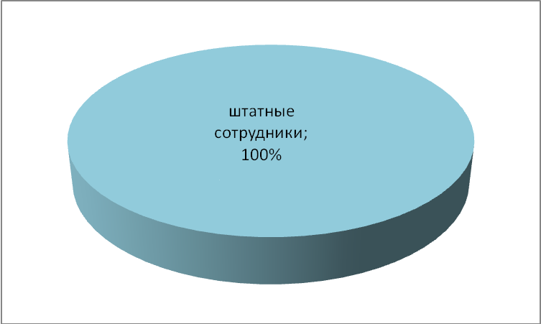

В составе педагогических работников школы 58 % лиц имеют высшее образование.
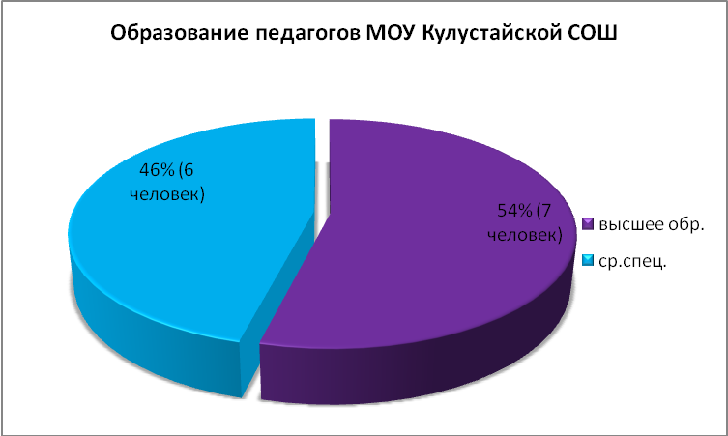

На единицу состава педагогических работников приходится 4 обучающихся

Уровень квалификации педагогических работников
В школе работает 12 инициативных и творческих учителя. Один учитель находится в отпуске по уходу за ребенком. 7 учителей имеют 1 квалификационную категорию (58%), 3 учителя – 2 категорию (25%). Высшее образование имеют 7 учителей (58 %), 1 учитель учится в БГПУ. В этом учебном году аттестацию прошли 4 учителя. Учитель истории сдала на – 1 квалификационную категорию, директор и зам.директора по УВР - 1 квалификационную категорию, как администрация. Учитель трудового обучения на 2 квалификационную категорию. Категорийность учителей составила 75%. Это большое достижение школы в вопросе подготовки кадров, т.к. без категории у нас только молодые специалисты.
Учителя математики: Бородина Г.В. и Ипатова А.В. прошли курсы повышения квалификации по математике на базе Новобурейской школы №1.Степанова В.А. прошла курсы в г.Благовещенске. Составлен график прохождения курсов на будущий , задолженности по посещению курсов нет.

Уровень квалификации руководящих работников

В составе руководящих работников Муниципального школы 100% лиц имеют высшее образование.

Звания и награды:
  - Грамота Министерства образования РФ– Атемасова Н.С., Полещук И.Н.
  - Грамота Департамента образования Амурской области – Полещук И.Н., Валькова Т.К. ( получила грамоту в 2008 году)
  - Грамота отдела образования Администрации Бурейского района – Полещук И.Н., Бородина Г.В., Валькова(2007) Т.К.,Рязанова М.Г.,(2009) Пурдик Т.А.(2010)

Материально – техническая база
Кулустайская СОШ расположена в отдельном блочном 2-этажном здании постройки 1990 года , рассчитанном на 163 обучающихся.
Общая площадь – 1776 кв.м. (без чердака и подвала), 5 входных дверей, капитальный ремонт крыши был сделан, установлена вывеска с адресом.
Школа располагает спортивным залом 150,8 кв. м, стадионом и спортивной площадкой, актовым залом на 2-ом этаже на 80 посадочных мест, столовой на 40 посадочных мест. Общее количество учебных кабинетов с учетом малых кабинетов для занятий по подгруппам 15. Библиотека обладает общим фондом более 3280 единиц хранения. В библиотеке собраны также аудио- и видеокассеты, диски, используемые в учебном процессе. Школа имеет компьютерный класс, оснащенный 6 персональными компьютерами типа IBM на базе процессоров Pentium. Все компьютеры подключены к локальной сети и имеют выход в Интернет. 3 компьютера расположены в кабинетах физики ОБЖ и химии, 1 – административный, 1 – в библиотеке. Также в школе есть две мультимедийные установки и 2 ноутбука.

Капитального ремонта требуют подвальные помещения.

Структура управления.

Общее руководство осуществляет педсовет, который является постоянно действующим органом самоуправления педагогических работников школы.
Непосредственное руководство осуществляет директор. Основной функцией директора школы является координация усилий всех участников образовательного процесса через педагогический совет, методический совет, общешкольную конференцию.
Заместители директора реализуют, прежде всего, оперативное управление образовательным процессом и осуществляют мотивационную, информационно-аналитическую, планово-прогностическую, организационно-исполнительскую, контрольно-регулировочную и оценочно-результативную функции.
Разработаны и утверждены должностные обязанности директора и его заместителей, учителей классных руководителей. Принимаемые управленческие решения отражены в приказах по основной деятельности и личному составу.
Администрация школы уделяет большое внимание созданию благоприятных условий для творческой деятельности педагогов. Права обучающихся и работников школы, определённые Уставом, не нарушаются.
С сентября 2008 года в школе начал работу Управляющий Совет, в состав которого вошли представители родителей, учителей, работников школы, учащихся и представителя общественности ( председатель женсовета) и специалист Малиновской сельской администрации. Для полноценной работы Управляющего совета имеется положение, составлен план работы, созданы комиссии.
Для функционирования и развития учреждения образования в школе имеется соответствующая документация:
- Устав;
- Лицензия;
- Программа развития образовательного учреждения до 2015 года;
- Образовательная программа;
- Учебный план;
- Годовой план работы;
- Приказы по основной деятельности и личному составу;
- Журнал контроля;
- Классные журналы;
- Личные дела обучающихся;
- Алфавитная книга;
- Документация по охране труда и технике безопасности;
- Локальные акты;
- Документация по аттестации обучающихся и учителей.
Структура управления деятельностью школы соответствует Уставу

Методическая работа в школе строится на основе принципов открытости, системности, целесообразности и практической направленности. Все учителя вовлечены в методическую деятельность через различные структурные подразделения:
научно-методический совет, который, с одной стороны, координирует деятельность предметных методических объединений учителей, с другой - организует и направляет научную и инновационную работу; деятельность МС регламентирована положением, годовым планом работы, приказами по итогам работы;
тематические педагогические советы действующие предметные методические объединения учителей начальных классов, русского языка и литературы, предметов математического цикла, иностранного языка, предметов естественного цикла, истории и обществознания, классных воспитателей.
Основная цель методической работы - обеспечение более высокого уровня профессиональной компетентности учителей. Выполнение этой цели решалось через изучение и внедрение в образовательный процесс перспективных школьных технологий; усиление мотивации педагогов на освоение инновационных педагогических технологий обучения и воспитания; мобилизацию сил педагогического коллектива на создание системы внутришкольного контроля качества знаний учащихся на основе личностно - ориентированного обучения.
Поставленные перед коллективом задачи решались через совершенствование методики проведения уроков, индивидуально-групповой работы со слабоуспевающими и одарёнными учащимися, коррекцию знаний учащихся на основе диагностической деятельности учителя, развития способностей и природных задатков обучающихся, повышения мотивации к обучению обучающихся, а также ознакомление учителей с новой педагогической и методической литературой.
Кулустайская школа завершила свой 21 учебный год. Руководство осуществлялось администрацией (Полещук И.Н. – директор, Рязанова М.Г. и Бородина Г.В. – заместители, Управляющий Совет – председатель Парыгина С.Ю. Совет старшеклассников).
Для управления методической работой в школе создана следующая модель методической службы, которая обеспечивает реализацию поставленных задач перед школой. Главным центром, координирующим всю методическую работу школы, является методический совет. В школе функционируют 4 предметных школьных методических объединений:
- начальных классов (руководитель – Пурдик Т.А..);
- гуманитарного цикла (руководитель – Степанова В.А.)
- естественно-математических наук (руководитель – Бородина Г.В.)
- классных руководителей ( руководитель – Бородина Г.В.)
Большое внимание на заседаниях ШМО было уделено подготовке к ГИА, проведению мониторинга качества знаний, повышению качества образования, успеваемости, созданию благоприятной атмосферы для обучающихся. Большое внимание было уделено и изучению современных педагогических и информационных технологий. Были подготовлены и обсуждены такие доклады как:

«Преемственность в работе начальной школы и дошкольного учреждения». /Груздева О.В./; «Реализация здоровьесберегающих технологий»/ Лепшихина Е.Ф./; «Учебно – исследовательская деятельность младших школьников на уроках математики»/Атемасова Н.С./; «Методика организаций игр – исследований с младшими школьниками». /Лепшихина Е.Ф./«Воспитание познавательных интересов младших школьников средствами новых информационных технологий»/ Пурдик Т.А./ ; «Инновационная или традиционная форма обучения»/Атемасова Н.С./, «Реализация образовательной программы и программы развития на 2010-2015 годы», «Новые формы государственной итоговой аттестации, вопросы и ответы.» /М.Г.Рязанова/.« Формирование смысложизненных ориентаций» / Валькова Т. К./, « Воспитание толерантного сознания в процессе обучения истории» /Репина Н. Г./, « Концепция стандарта для основной школы « Новая модель ученического года: переход на триместровую систему»/Степанова В. А./ Подготовили доклады для педсоветов: « Контроль знаний и умений на урока английского языка» , « Предпрофильная подготовка и воспитательная работа в в 9 классе. Работа с родителями» ( Степанова В А ), « Гигиеническое воспитание школьников и работа с родителями в этом направлении» ( Валькова Т. К, Репина Н Г) .Учитель истории Репина Н. Г. подготовила обучающую 10 класса Зорину Т. к районной олимпиаде по обществознанию Она заняла 1 место. Обучающиеся 6 класса приняли участие в районном празднике « « Нравы и обычаи стран изучаемого языка, которых подготовила Степанова В. А .
Во внеурочное время, с целью повышения профессиональной компетентности учителя, а также для развития познавательной и творческой активности обучающихся традиционно проводятся месячники, которые готовятся силами учителей ШМО.
В рамках месячников были проведены:
- предметные олимпиады ( победители олимпиад защищали честь школы на районной олимпиаде);
- открытые уроки по предметам. В 6 классе - « Имя числительное как часть речи» ( учитель Валькова Т. К.), в 9 классе- « Запятая, точка с запятой в бессоюзном предложении» ( Валькова Т. К.), в 10 классе « Легко ли быть молодым?» ( учитель Степанова В.А.). Брысаева Татьяна Фридусовна во время аттестации провела урок «Роль комнатных растений в жизни человека» для учителей школы. Бородина Г.В., Ипатова А.В., Лепшихина Е.Ф., Валькова Т.К., Репина Н.Г. и Брысаева Т.Ф. дали открытые уроки для методистов РМК во время аттестации.
- конкурсные мероприятии, выставки, вечера, классные часы(см. Анализ восп.работы).
Проводилась промежуточная аттестация в 2 – 10 классах по математике, русскому языку, физкультуре, чтению (в 1-5 классах) .Успеваемость 100%, качество знаний осталось стабильным. Руководителями МО были подготовлены справки по итогам промежуточной аттестации, выявлены проблемы, составлен план работы со слабоуспевающими детьми.
В течение года при планировании урочной работы учителя стремились отобрать те методы и формы, которые реально позволили бы решать проблемы и задачи, стоящие перед ними на уроке. Методы – индивидуальная, групповая, дифференцированная работа со слабоуспевающими и преуспевающими обучающимися. Формы урока - лекции, семинары, практикумы, соревнования, игры и т.д.При объяснении и закреплении учебного материала учителями используются схемы, таблицы, карты, экспонаты, карточки, проводятся демонстрации опытов, экспериментов. Сейчас многие учителя уже не мыслят свой урок без применения новых информационных технологий, видеофильмов, презентаций. Это делает уроки более наглядными, интересными, запоминающимися, позволяет использовать различные формы опроса. Постоянно работают с дисками учителя на уроках биологии, химии, географии, физике. В школе уже достаточно большая медиатека. Но в этом году возникли серьезные проблемы при переходе на новую операционную систему «Lenux», которая не позволяет открывать школьные диски для проведения уроков. В следующем году решение этой проблемы будет первостепенной. Учителя разработали рабочие программы по всем предметам, обновили календарные планы.
Учителя и обучающиеся стали активнее принимать участие в районных, областных и всероссийских конкурсах. Несмотря на маленькое количество детей наша школа практически не пропустила ни одного мероприятия проводимого в районе. В этом году мы участвовали в 1 всероссийском конкурсе, количество участия в областных конкурсах увеличилось на 50 % и равно 8, количество грамот за год -56 шт.
В прошедшем учебном году были проведены педагогические советы на темы:
1. Утверждение плана работы на 2011- 2012 учебный год. Утверждение нагрузки учителей, тарификация. НСОТ. Приведение локальных актов в соответствие с деятельностью школы
2. Инновационные системы контроля и оценки знаний обучающихся. Формы работы на уроке по повышению мотивационной сферы учащихся
3. Использование ИКТ в учебно –воспитательном процессе.
4. Организация дифференцированного обучения. Преемственность при переходе обучающихся из начальной школы в среднюю.
5. Воспитательная функция школы в современных условиях. Каких учителей любят дети. Профилактика детской безнадзорности и правонарушений.
Подводя итоги проделанной работы за 2010-2011 учебный год можно сказать, что этот год был сложным, но результативным. Мы проходили аттестацию и лицензирование. Также в школе 1 год проходил эксперимент по теме «Апробация нового годового календарного учебного графика».Плодотворной работе способствовало четкое планирование мероприятий, хорошие отношения с ребятами , сотрудничество с учителями, систематический контроль и распределение обязанностей администрацией. Надо отметить и что мешало работе. Это разногласия и недопонимание с родителями, не всегда своевременное владение информацией, не всегда взаимопонимание с учителями.
На 2011-2012 учебный год школа продолжит работать над экспериментом, перейдет на обучение в начальной школе по новым стандартам. МО начальных классов и администрация уже плодотворно подготовились к нововведению. Учитель 1 класса прошла соответствующие курсы. Подготовлена и изучена соответствующая документация, собрана необходимая информация, определены цели направления работы.
В целом, надо отметить, что учителя нашей школы активны, инициативны как в делах школы, так и района, области по всем направлениям учебно- воспитательного процесса.

Исходя из вышесказанного возникает необходимость:

- Осуществить качественный переход на федеральные государственные образовательные стандарты в 1 классе по теме: «Перспективная начальная школа». Продолжить изучение педагогических технологий и внедрение их в практику, обратить внимание на здоровьесберегающие и инновационные технологии;
- Обратить особое внимание учителей на дополнительную работу по подготовке обучающихся к предметным олимпиадам, к сдаче ЕГЭ и ГИА. В связи с этим внести соответствующие коррективы в календарное и поурочное планирование, а также вынести вопросы изучения структуры КИМов, ознакомление с документацией к ЕГЭ, изучение новых стандартов на совещание при директоре и заседания ШМО. Планировать работу на уроках таким образом, чтобы у обучающихся развивалась как монологическая речь, так и умение работать с тестами ,через различные формы и методы урока.
- Проанализировать и составить план работы со слабоуспевающими обучающимися по математике и русскому языку.
- Создать условия обучающимся 9 класса для предварительного самоопределения в отношении профилирующего направления собственной будущей деятельности и выбора профиля обучения в 10 классе.
- Продумать формы и методы работы с родителями;

Школа в 2011/ 2012 учебном году будет решать следующие проблемы:
- Качественная подготовка обучающихся к сдаче итоговой аттестации.
- Подготовка к аттестации школы и обеспечение
• сохранение контингента обучающихся;
• создание условий для повышения профессионального мастерства и качества труда педагогов;
• повышение оперативности управления ОУ;
• создание оптимальных условий для сохранения здоровья школьников;
• повышение результативности научно-исследовательской деятельности;
• предпрофильная и профильная подготовка обучающихся;
- Совершенствование НСОТ;
• повышение роли КТД в учебно-воспитательном процессе;

Ожидаемые результаты
• повышение качества образования и результативности в сдаче итоговой аттестации;
• формирование у обучающихся устойчивой мотивации к обучению;
• внедрение разнопрофильного обучения в старших классах;
• участие в эксперименте по новой системе работы школы;
• эффективное использование информационно-коммуникативных технологий в управленческой деятельности;
• укрепление материально-технической базы ОУ.

Работу школы в 2010/2011 учебном году можно считать хорошей.

